PEMERINTAH KABUPATEN HALMAHERA SELATAN
SEKRETARIAT DAERAH
BAGIAN PENGELOLAAN PENGADAAN BARANG DAN JASA
Sekretariat : Jl Karet Putih Tomori No.1 No.tlp 081243485913
L A B U H A
BERITA ACARA PRAKUALIFIKASI
Nomor : 007/BA-HP/PK/BPPBJ-HS/2024

Pada hari ini, senin tanggal dua puluh enam bulan februari tahun dua ribu dua puluh empat (26 februari 2024), yang bertanda tangan di bawah ini Pokja Pemilihan BPPBJ Setda Kab. Halmahera selatan, telah mengadakan Evaluasi Kualifikasi terhadap Paket : Reviuw Perencanaan Jembatan Statistik Marabose terhadap dokumen Kualifikasi yang sah yang tercantum dalam Pembukaan Dokumen Kualifikasi Peserta sebagaimana terlampir, dalam SUMMARY REPORT

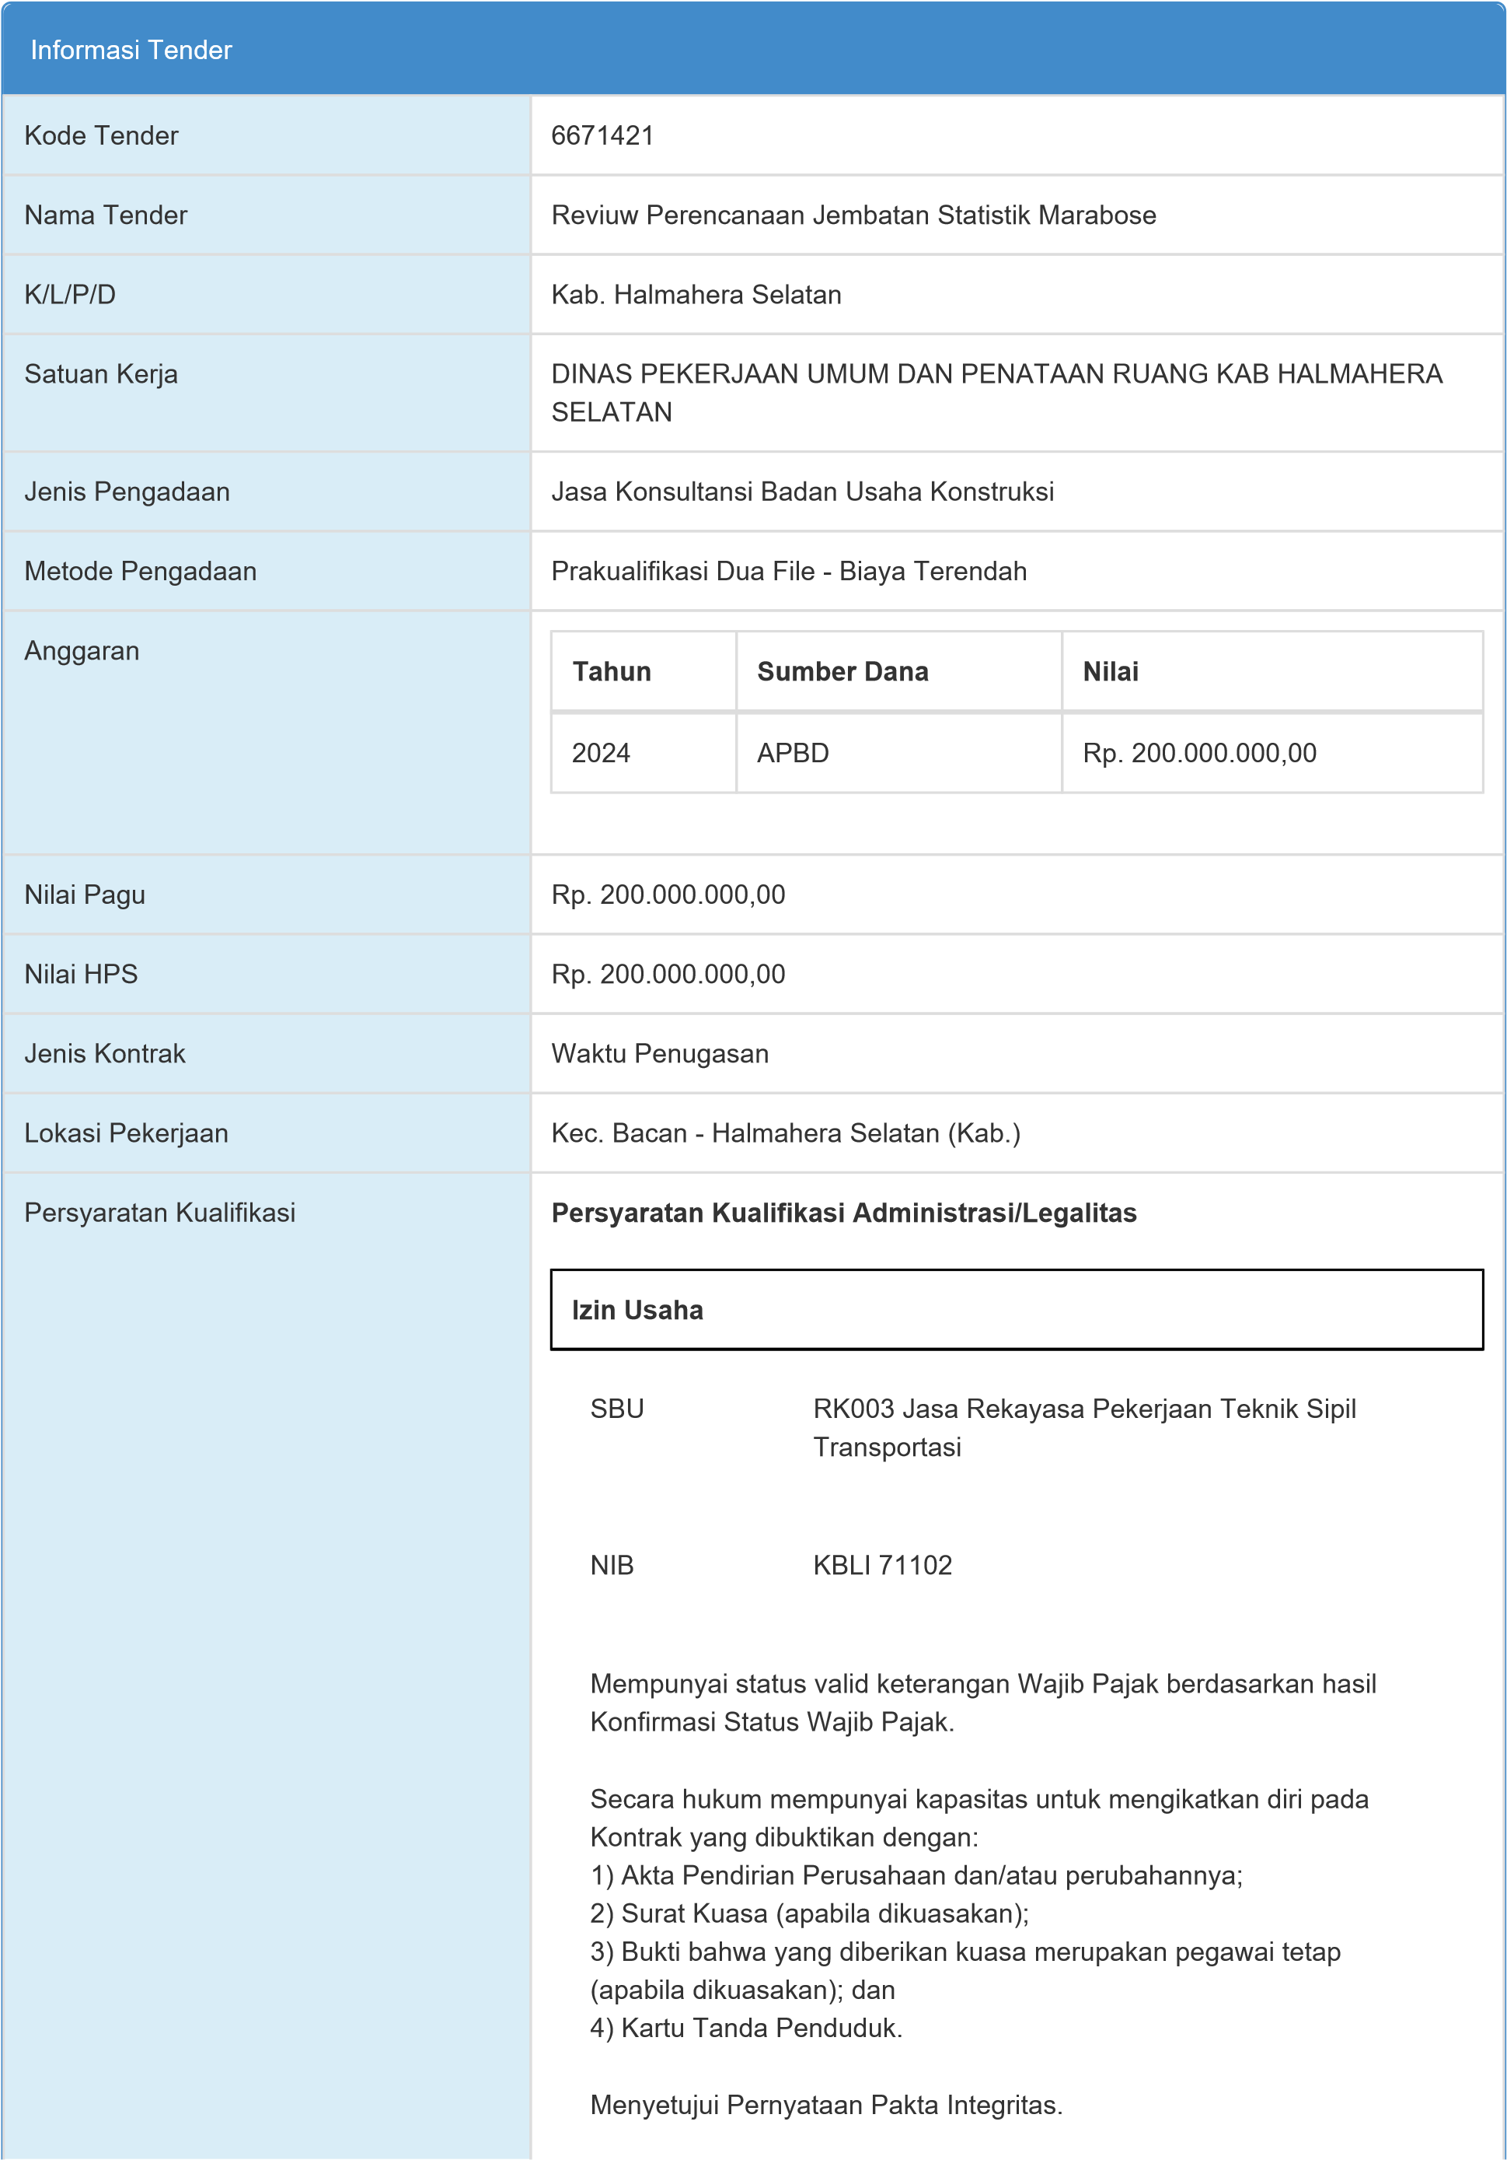
Menyetujui Surat pernyataan Peserta yang berisi:
1)
yang bersangkutan dan manajemennya tidak dalam pengawasan
pengadilan, tidak pailit, dan kegiatan usahanya tidak sedang
dihentikan;
2)
badan usaha tidak sedang dikenakan sanksi daftar hitam;
3)
yang bertindak untuk dan atas nama badan usaha tidak sedang
dalam menjalani sanksi daftar hitam lain;
4)
keikutsertaan yang bersangkutan tidak menimbulkan pertentangan
kepentingan;
5)
yang bertindak untuk dan atas nama badan usaha tidak sedang
dalam menjalani sanksi pidana;
6)
pimpinan dan pengurus badan usaha bukan sebagai pegawai
Kementerian/Lembaga/Perangkat Daerah atau pimpinan dan pengurus
badan usaha sebagai pegawai Kementerian/Lembaga/Perangkat
Daerah yang sedang mengambil cuti diluar tanggungan Negara;
7)
pernyataan lain yang menjadi syarat kualifikasi yang tercantum
dalam Dokumen Pemilihan;
8)
data kualifikasi yang diisikan dan dokumen penawaran yang
disampaikan benar, dan jika dikemudian hari ditemukan bahwa data
/dokumen yang disampaikan tidak benar dan ada pemalsuan maka
peserta bersedia dikenakan sanksi administratif, sanksi pencantuman
dalam daftar hitam, gugatan secara perdata, dan/atau pelaporan
secara pidana kepada pihak berwenang sesuai dengan ketentuan
peraturan perundang undangan.
Syarat Kualifikasi Administrasi/Legalitas Lain
Badan Usaha Memiliki NPWP dan Hasil Konfirmasi Status Wajib Pajak
Valid
Persyaratan Kualifikasi Teknis
a) memiliki pengalaman paling kurang 1 (satu) pekerjaan Jasa
Konsultansi Konstruksi dalam kurun waktu 4 (empat) tahun terakhir,
baik di lingkungan pemerintah maupun swasta termasuk pengalaman
subkontrak.
b) memiliki pengalaman mengerjakan pekerjaan sejenis:
(1)
untuk pekerjaan Usaha Kecil berdasarkan subklasifikasi; atau
(2)
untuk pekerjaan Usaha Menengah atau Usaha Besar, pekerjaan
sejenis berdasarkan subklasifikasi atau berdasarkan lingkup pekerjaan.
memiliki pengalaman mengerjakan pekerjaan sejenis dalam waktu 10
(
sepuluh) tahun terakhir.
Penyedia dengan kualifikasi usaha kecil yang baru berdiri kurang dari 3
(
tiga) tahun dan belum memiliki pengalaman dikecualikan dari
ketentuan butir 1) huruf a) sampai dengan huruf c) untuk nilai paket
pengadaan sampai dengan paling banyak Rp. 1.000.000.000,00 (satu
miliar rupiah).
Tanggal Pembuatan
8
Januari 2024 01:06 Oleh Ikbal Hi Mustafa,ST MT
Tanggal Persetujuan
Tanggal
Disetujui oleh
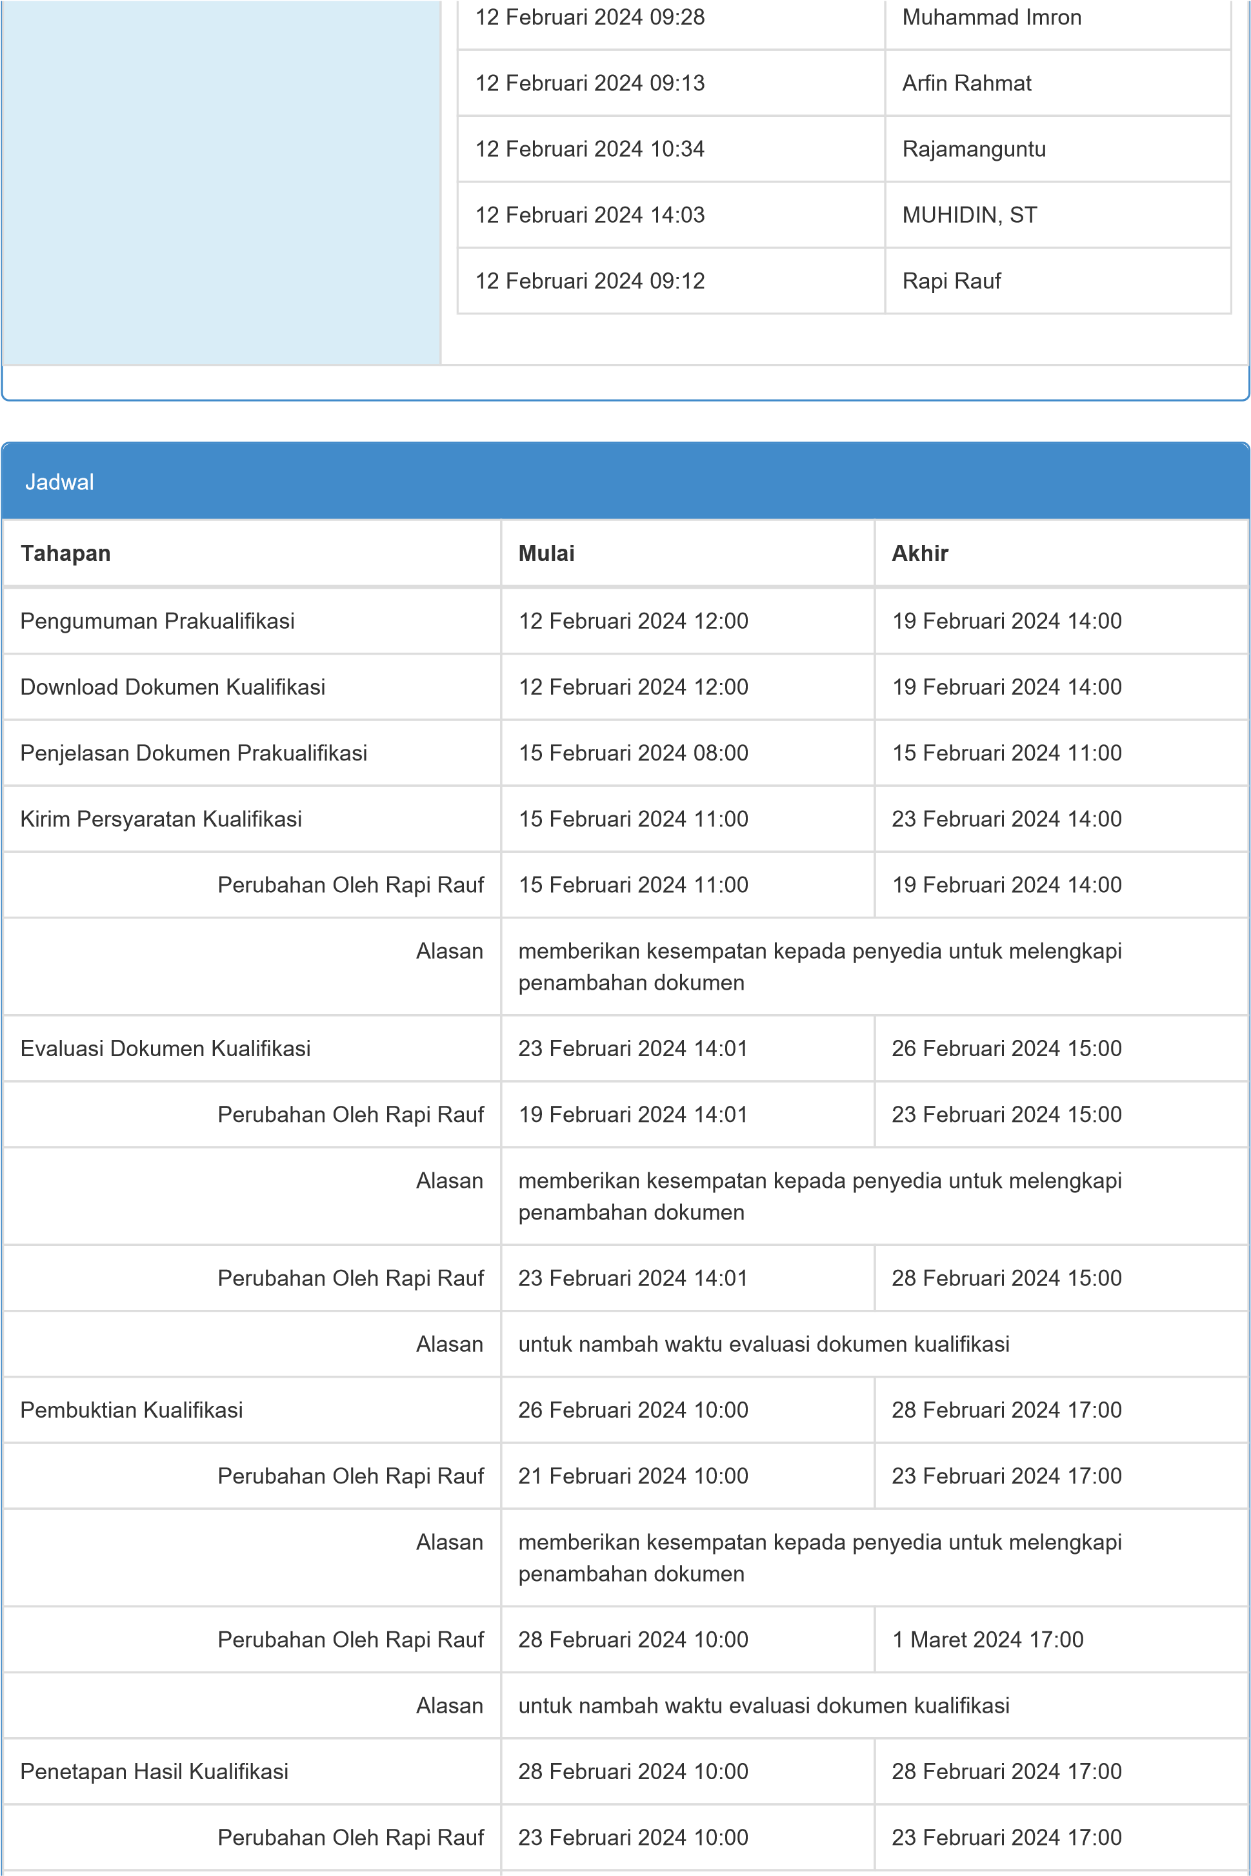
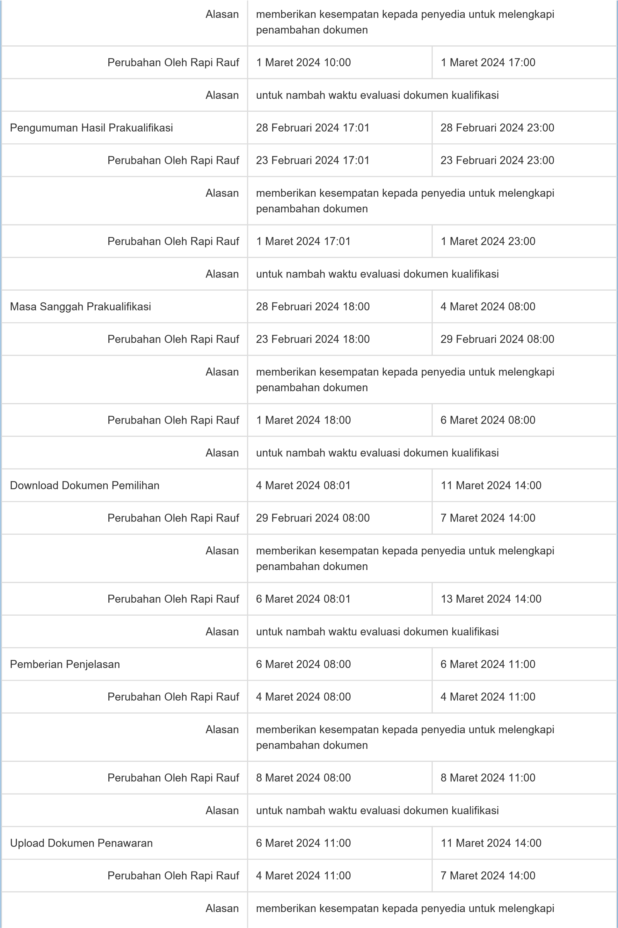
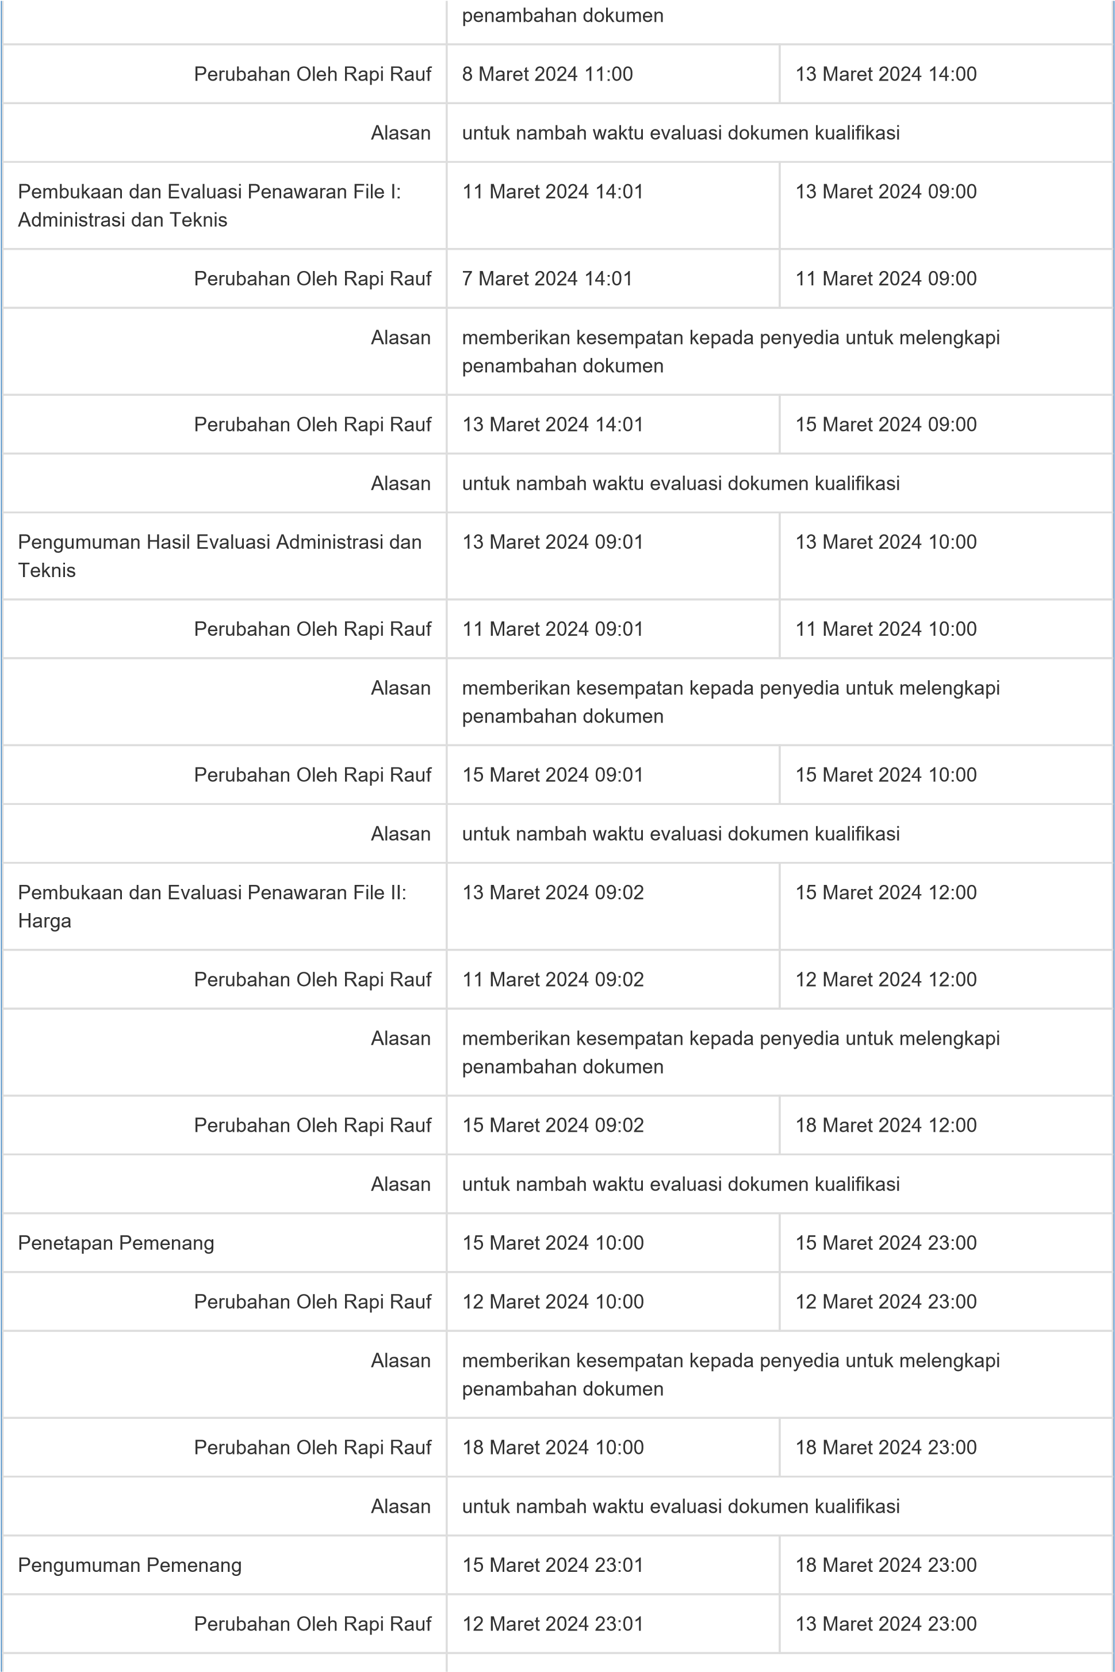
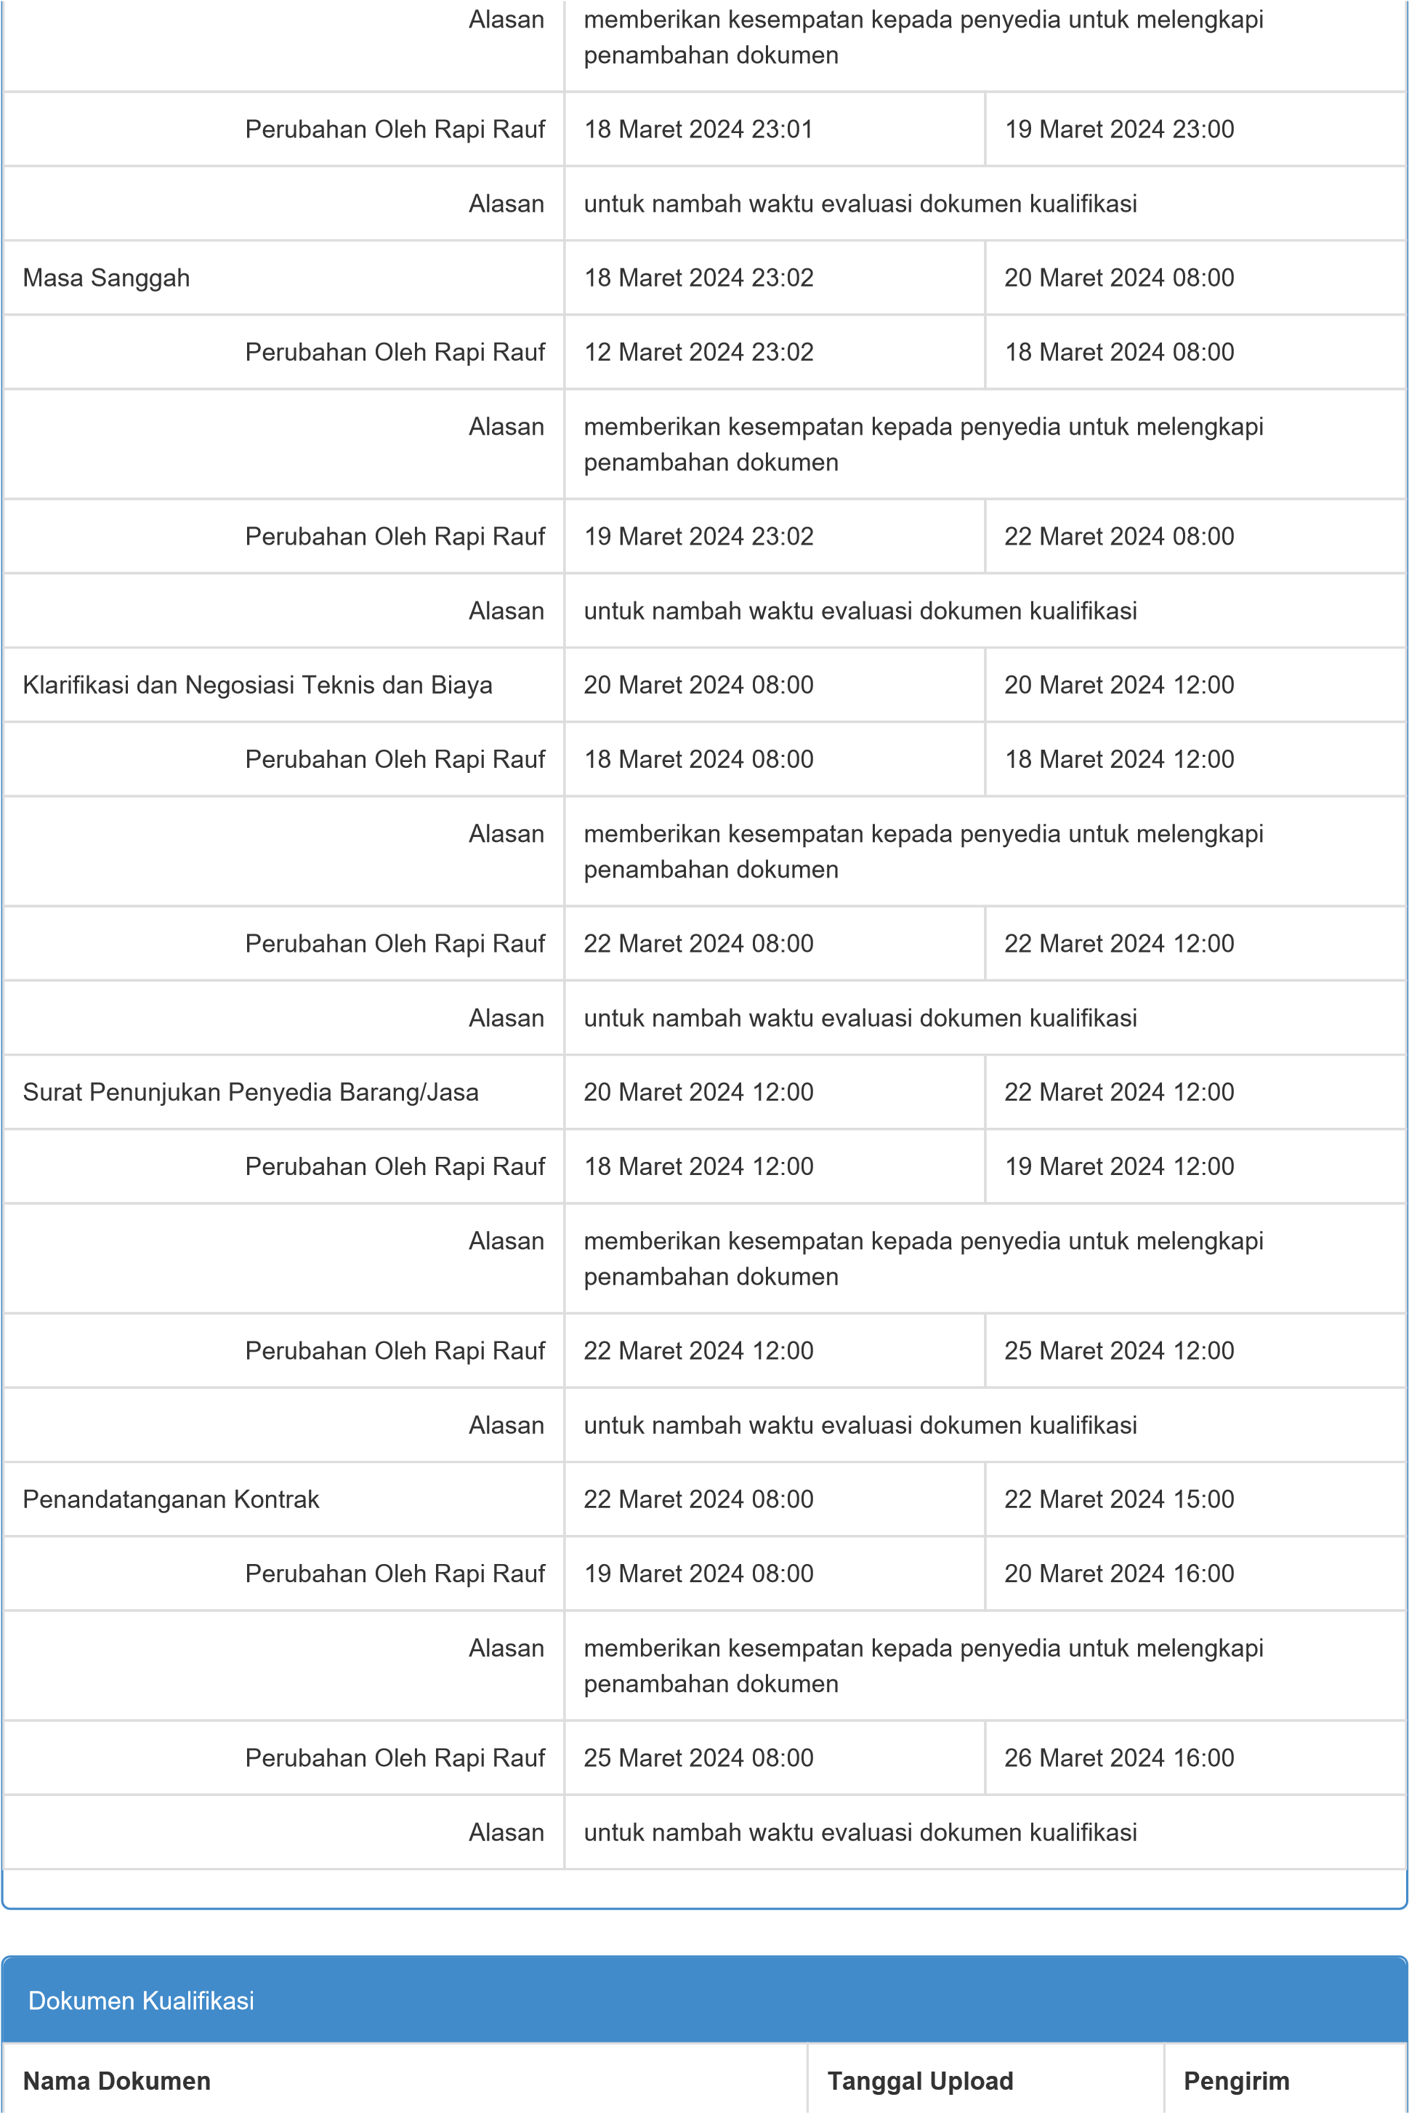
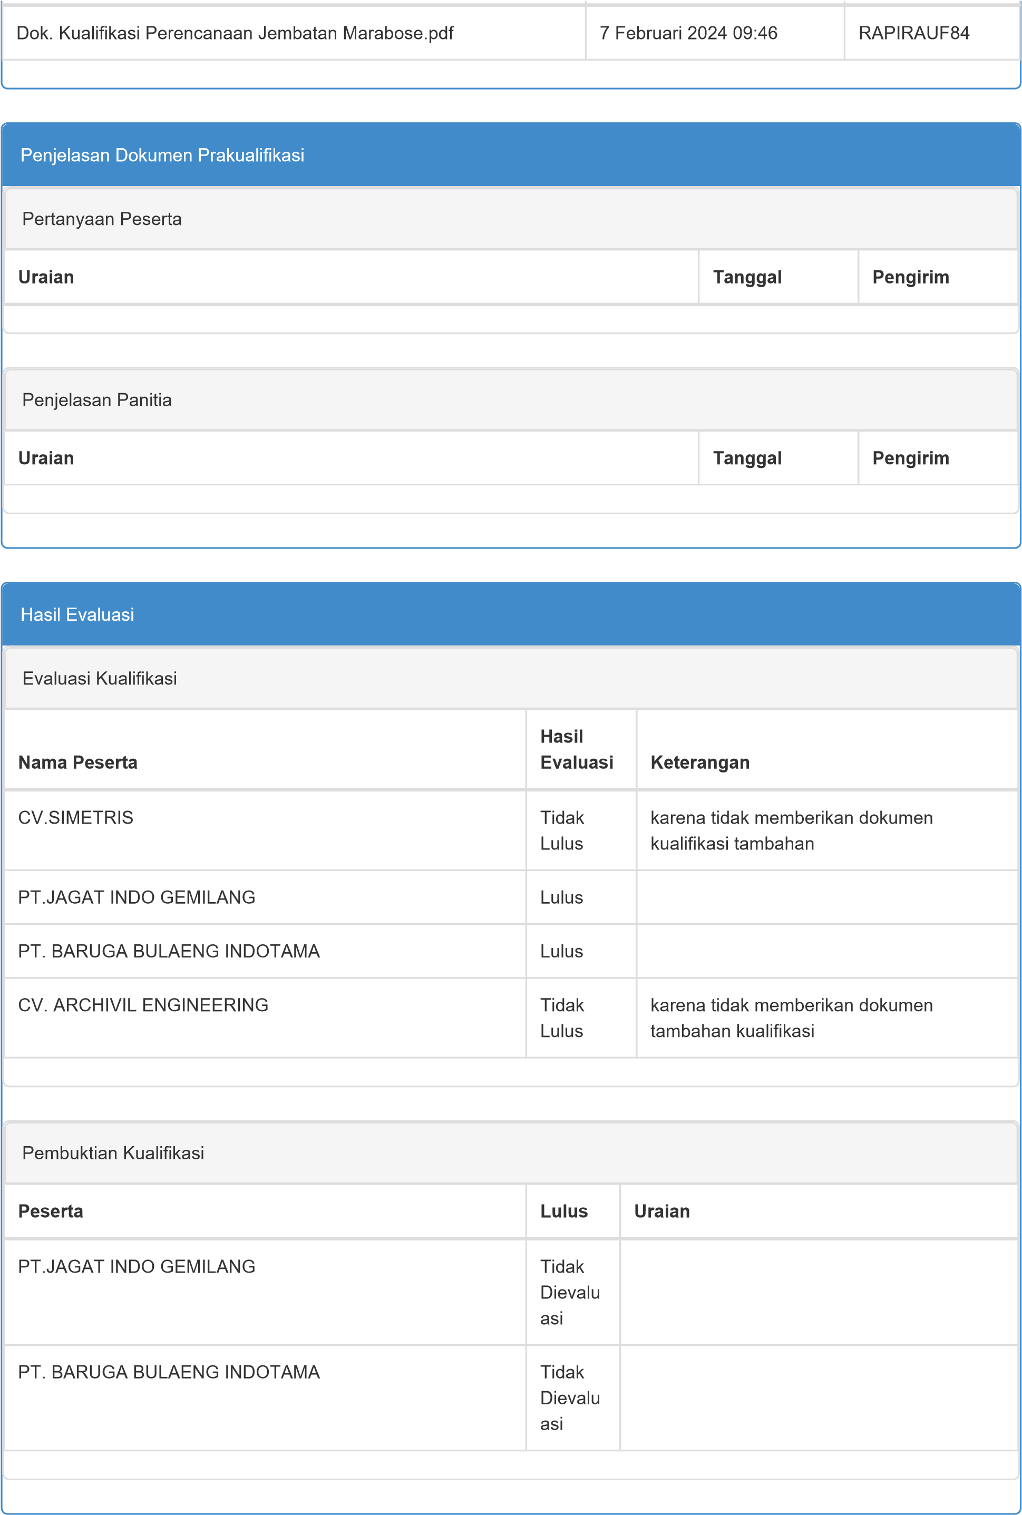
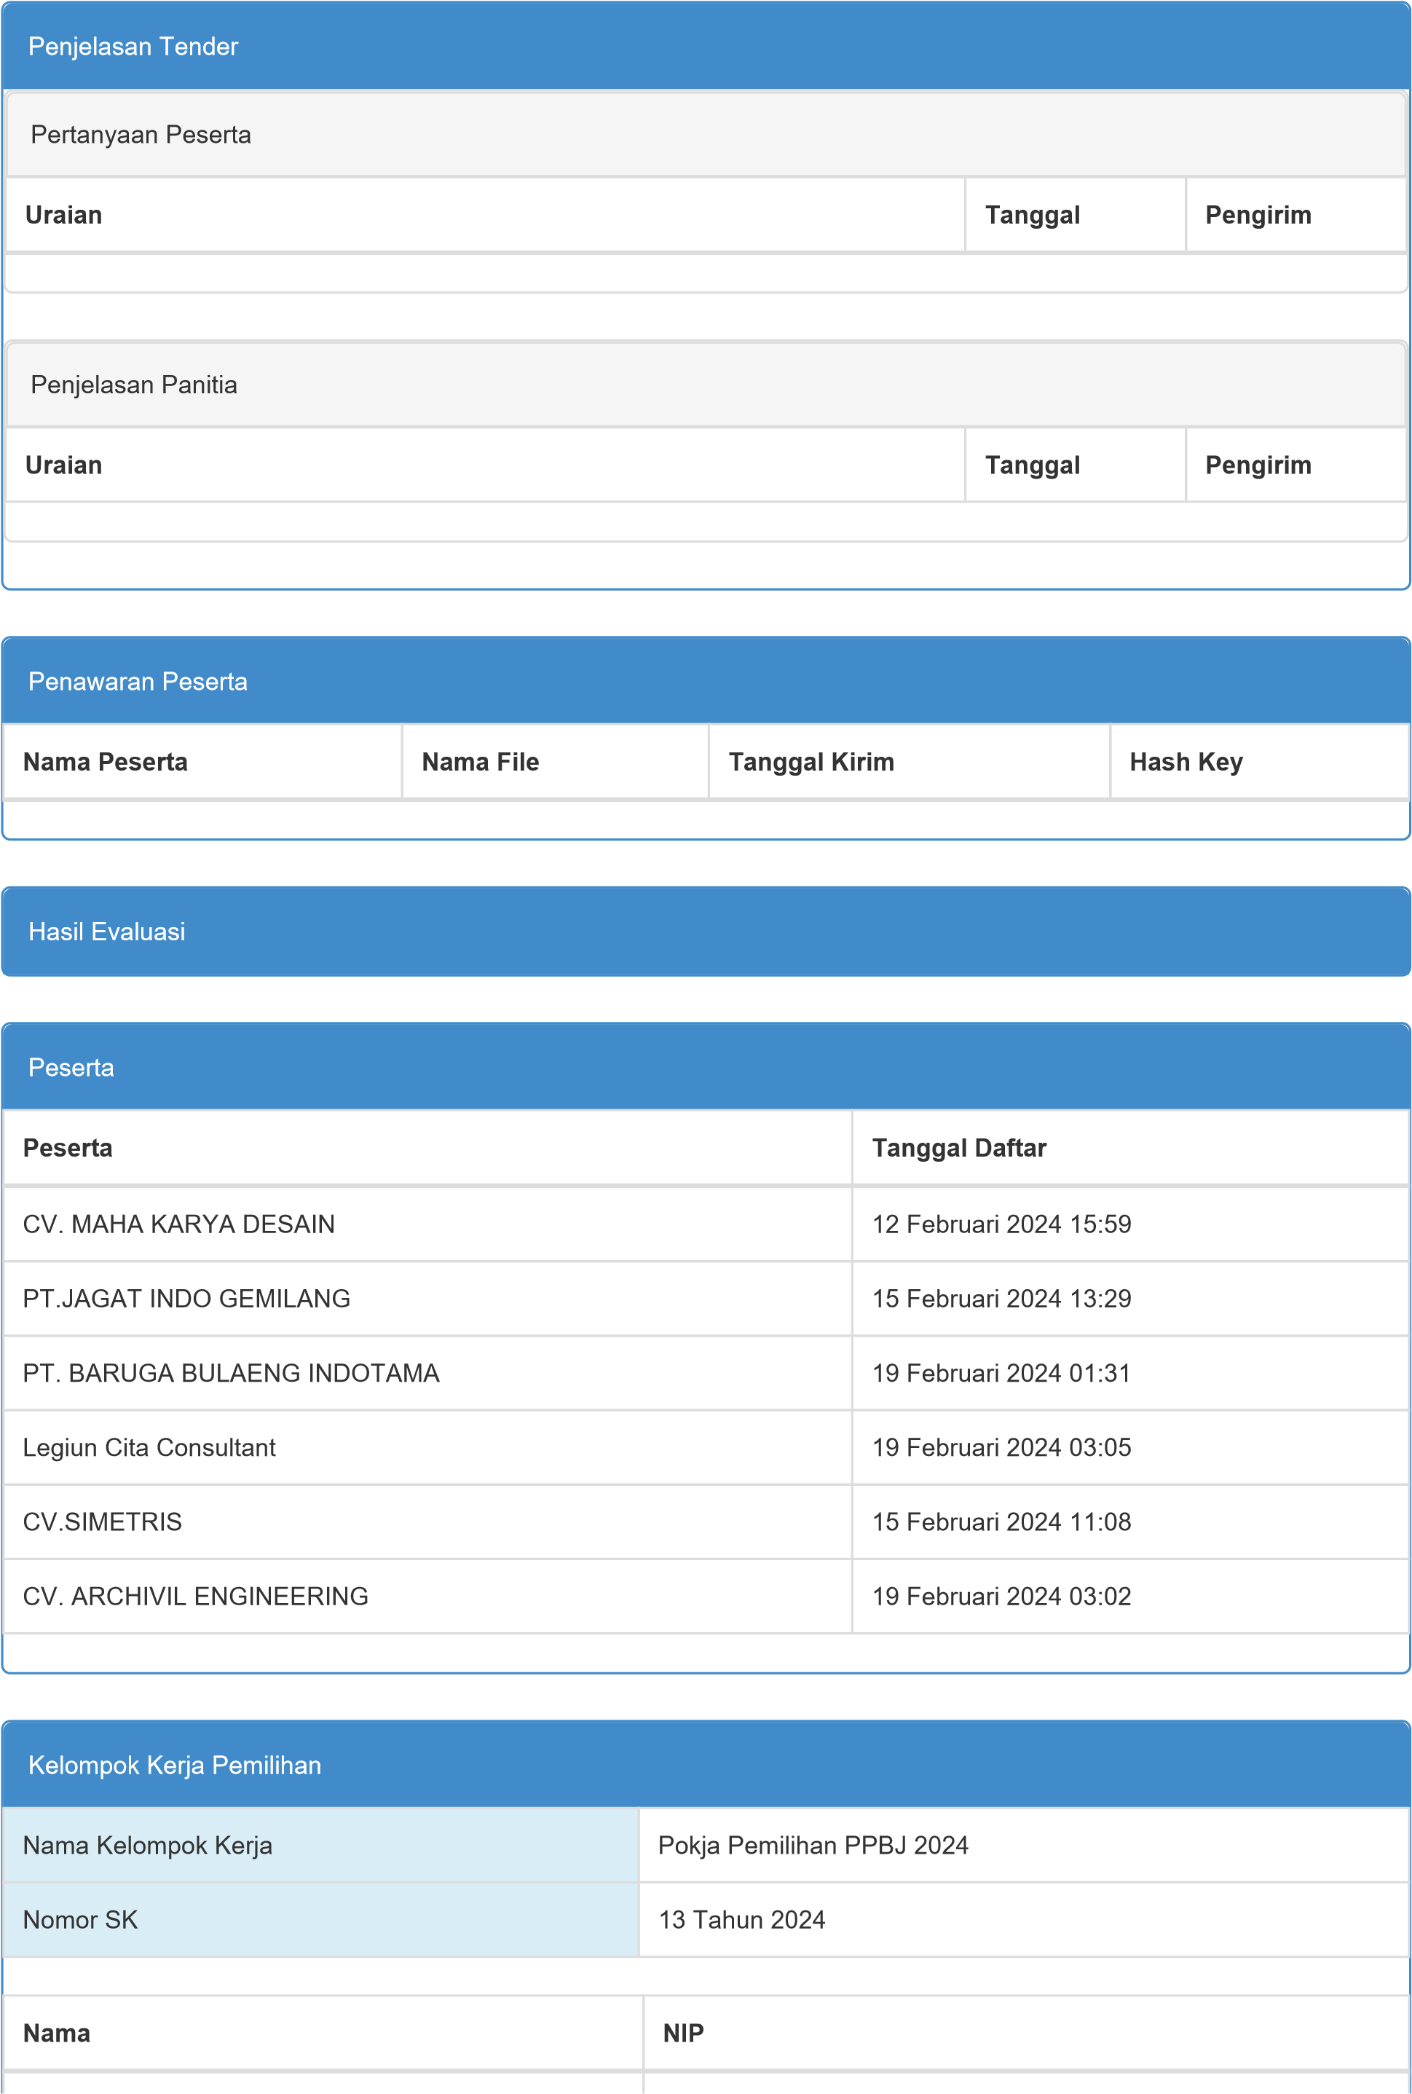
Rajamanguntu
198706292015031001
Muhammad Imron
197911142009031001
MUHIDIN, ST
197710172006041015
Arfin Rahmat
197506282001121006
Rapi Rauf
198404192015032001

Berdasarkan hasil evaluasi kualifikasi maka Paket seleksi ini dinyatakan gagal karena peserta yanglulus evaluasi kualifikasi kurang dari tiga peserta

Berdasarkan perpres 12 tahun 2021 tentang pengadaan barang/jasa pemerintah yang menyatakan bahwa bahwa seleksi dinyatakan gagal apabila “peserta yang lulus evaluasi kualifikasi kurang dari tiga peserta”, sehingga pokja berkesimpulan dan memutuskan bahwa seleksi Reviuw Perencanaan Jembatan Statistik Marabose) dinyatakan GAGAL dan akan melakukan seleksi ulang terhadap paket tersebut.

Demikian Berita Acara ini dibuat dengan penuh rasa tanggung jawab untuk dipergunakan sebagaimana mestinya.

Pokja Pemilihan BPPBJ
Setda Kab. Halmahera selatan


- Muhammad Imron pokja 1. ……………………..
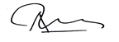
- Arfin Rahmat Pokja 2. ……………………
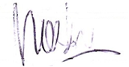
- Muhidin Pokja 3. ……………………

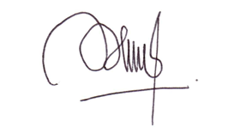
- Rajamanguntu Pokja 4. ……………………

- Rapi Rauf Pokja 5. …………………….

